# Лабораторна робота №4. Розробка друкованої плати проекту в програмі Altium Designer

**Мета роботи:** навчитися передавати дані про електричну принципову схему в файл друкованої плати (ДП), розміщувати компоненти на заготовці ДП, оптимізувати електричні зв’язки та виконувати трасування з’єднань в інтерактивному та автоматичному режимах.

## Хід роботи

Нижче на рисунках наведені застосовані у проекті правила.



Рисунок 4.1 – Правила для зазорів

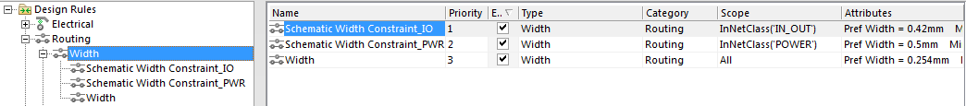

Рисунок 4.2 – Правила для ширини провідників

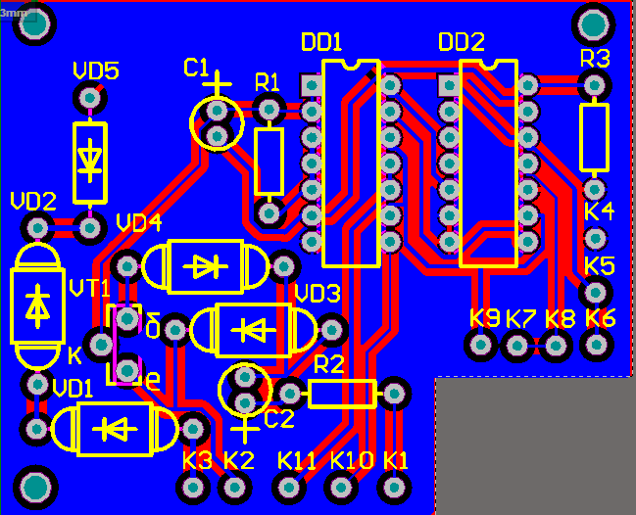

Рисунок 4.3 – Розміщення елементів на друкованій платі

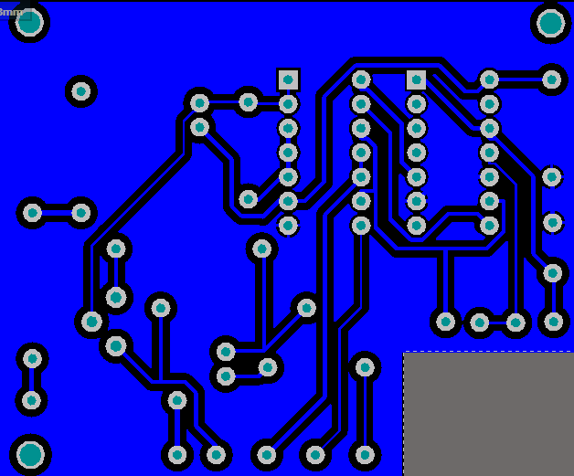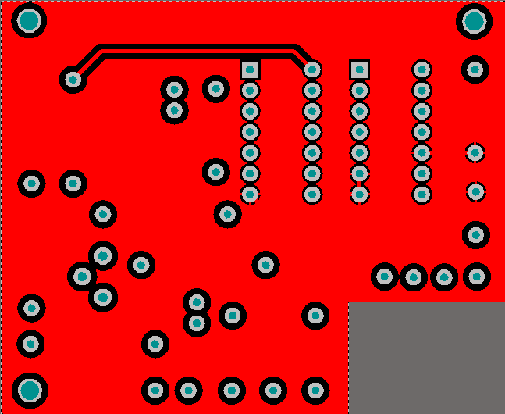

Рисунок 4.4 – Шари bottop і top

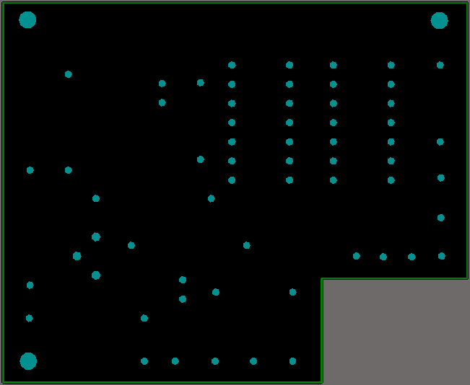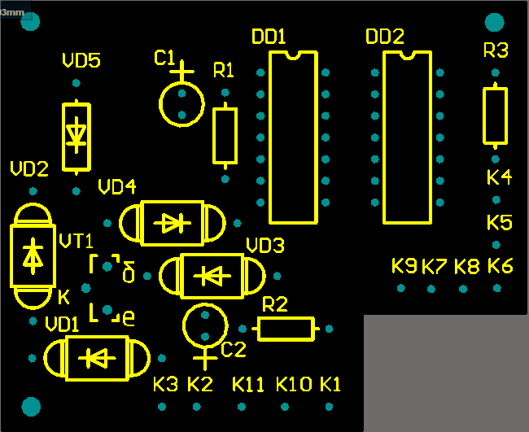

Рисунок 4.5 – Шари board і top overlay

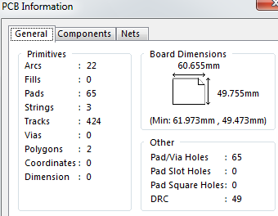

Рисунок 4.6 – Загальна інформація про плату

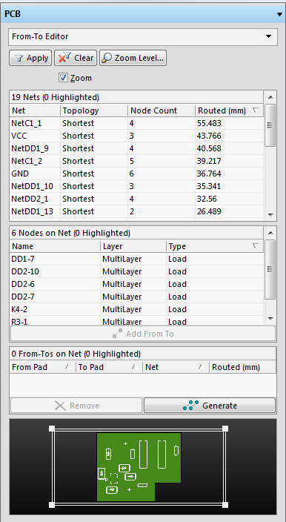

Рисунок 4.7 – Інформація про провідники на платі

## ВИСНОВКИ

У даній лабораторній роботі була створена друкована плата на основi готової схеми електричної принципової. САПР Altium Designer має велику кількість засобів для спрощення розробки друкованої плати, таких як передача даних про електричну принципову схему в файл друкованої плати (ДП), імпорт правил із принципової схеми та їх автоматична перевірка, автоматичне та інтерактивне трасування з.єднань, розміщення полігонів та інші можливості.

Також зручною є можливість автоматичного імпорту принципової схеми у файл друкованої плати. Altium Designer також є можливість налаштування підсвічувань елементів друкованої плати іншим кольором коли виникає проблема при їх розведенні, що дозволяє одразу виправити проблему.